Краткая инструкция подключения к сервисам ТФОМС РД.
Данная инструкция содержит правила подключения к сервисам Территориального фонда обязательного медицинского страхования Республики Дагестан (ТФОМС РД).
Сервисы: Портал участника ОМС, РИР «Алькона»
1 . Для подключения, использования сервисов ТФОМС РД необходимо иметь защищенную сеть ViPNet.
В настройках ViPNet client медицинской организации в пункте меню «Защищенная сеть» находите абонента с наименованием 05(ТФОМС РД2) и кликаете по нему.
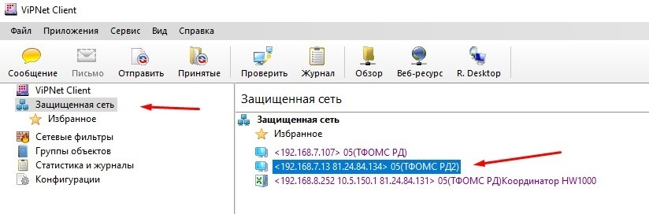

Далее отобразятся свойства узла где необходимо в пункте «IP-адреса видимости узла» выбрать «Реальные IP-адреса». Затем сохранить все настройки.

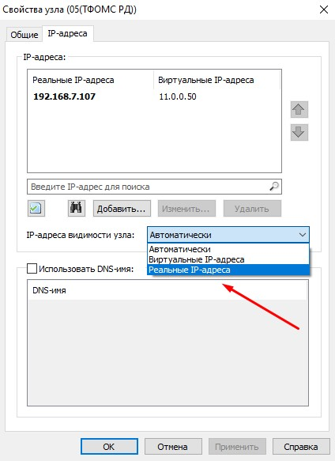

Если эти настройки у вас уже сделаны то ничего вышеуказанного делать не нужно.
2.
А. Далее открываете интернет браузер и вводите URL адрес:
Для подключения сервиса Портала участника ОМС вводите в адресной строке
https://81.24.84.134:1111 или portal.fomsrd.ru
В интернет браузере должно отобразиться окно входа в систему указанное ниже.

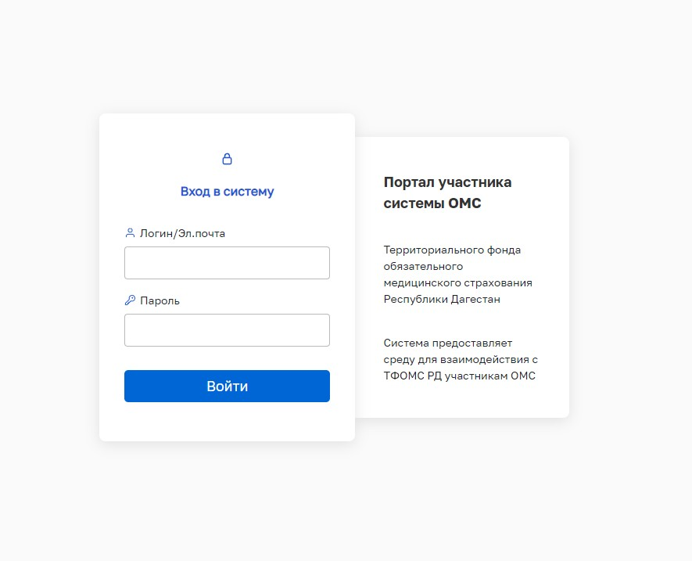
Б. Далее открываете интернет браузер и вводите URL адрес:
Для подключения сервиса РИР "Алькона"вводите в адресной строке
https://81.24.84.134:8436 или rir.fomsrd.ru
В интернет браузере должно отобразиться окно входа в систему указанное ниже.
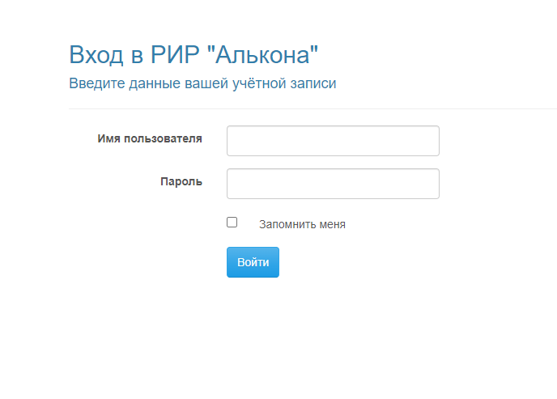
При возникновении технических проблем сделайте следующие шаги:
- Проверьте подключен к интернету ваш компьютер
- Проверьте все настройки вашего ViPNet client (при возникновении проблем с ViPNet client обратитесь к вашему оператору сети)
Если все перечисленные пункты работают, но у вас не отображается окно входа позвоните по номерам телефонов.
+7 (8722) 51 86 90

